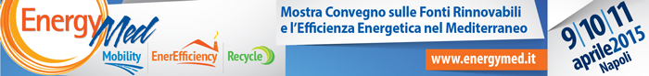
ANIE ENERGIA
Ti invita a:
ENERGYMED 2015: GREEN INNOVATIONS!

Riflettori puntati sull’8°edizione di EnergyMed, “Mostra Convegno sulle Fonti Rinnovabili e l’Efficienza Energetica” (Napoli, Mostra d’Oltremare - 9>11 aprile 2015). La manifestazione è un’occasione di business, visibilità, confronto e aggiornamento sulle novità che caratterizzano il comparto delle rinnovabili, dell’efficienza energetica - area "EnerEfficiency" -, della gestione dei rifiuti - area “Recycle” - e della mobilità sostenibile - area "Mobility". Esperti di livello nazionale e internazionale della Green economy saranno i protagonisti dell'ampia Sessione Convegnistica che prevede oltre 40 appuntamenti.
A fare da corollario alla manifestazione numerose iniziative speciali, test drive gratuiti per i visitatori e incontri BtoB con operatori provenienti dall’Italia e dall’estero.
Siamo tra le principali associazioni patrocinanti della manifestazione e per tale motivo EnergyMed è lieta di offrire l'ingresso gratuito ai Ns. associati effettuando la registrazione on-line all’indirizzo:
- http://www.energymed.it/invito
- inserendo il seguente “codice di invito riservato": ANIAI15

Per informazioni:
Segreteria Organizzativa ANEA
Via Toledo, 317 - 80134 Napoli
Tel. +39 081 419528 – Fax +39 081 409957
e-mail: info@energymed.it - web www.energymed.it

